Evaluasi dan Redesign Antarmuka Sistem Informasi Akademik Berbasis Human-Computer Interaction

http://dx.doi.org/10.28932/jutisi.vXiX.X
Riwayat Artikel
Received: xx Bulan 20xx | Final Revision: xx Bulan 20xx | Accepted: xx Bulan 20xx

Creative Commons License 4.0 (CC BY – NC) 
Ratna Dwi Puspita1^{🖂 #1}, Arafat Febriandirza 2^{*2}
# Program studi Penulis 1 dan 3, Nama Universitas Penulis 1 dan 3
Alamat, Kota, Kode-pos, Negara
¹email.penulis1@domain.ekstensi
³email.penulis3@domain.ekstensi
*Program studi Penulis 2, Nama Universitas Penulis 2
Alamat, Kota, Kode-pos, Negara
²email.penulis2@domain.ekstensi
🖂Corresponding author: email.penulis-corr@domain.extensi

Abstrak — Sistem Informasi Akademik (SIAKAD) merupakan sistem yang digunakan untuk mendukung berbagai aktivitas akademik mahasiswa. Namun, berdasarkan hasil observasi dan wawancara, ditemukan beberapa permasalahan pada antarmuka SIAKAD UIN Sultan Maulana Hasanuddin Banten, seperti tampilan yang kurang menarik, navigasi yang belum optimal, serta penyajian informasi yang kurang efisien sehingga memengaruhi pengalaman pengguna. Penelitian ini bertujuan untuk merancang ulang antarmuka dan pengalaman pengguna SIAKAD menggunakan pendekatan User-Centered Design (UCD) dengan mengintegrasikan prinsip Human-Computer Interaction (HCI) dan Design Thinking. Pengumpulan data dilakukan melalui observasi, wawancara semi-terstruktur, dan kuesioner terhadap pengguna aktif SIAKAD. Hasil identifikasi kebutuhan pengguna digunakan sebagai dasar dalam pengembangan prototype menggunakan Figma. Prototype kemudian dievaluasi melalui usability testing menggunakan metode System Usability Scale (SUS) yang melibatkan 10 responden. Hasil evaluasi menunjukkan bahwa prototype memperoleh nilai rata-rata SUS sebesar 79,5, yang termasuk dalam kategori Acceptable, dengan adjective rating Good dan grade scale B. Hasil tersebut menunjukkan bahwa redesign yang dilakukan mampu meningkatkan usability serta memberikan pengalaman penggunaan yang lebih baik dibandingkan sistem sebelumnya. Dengan demikian, pendekatan UCD terbukti efektif dalam menghasilkan rancangan antarmuka SIAKAD yang lebih sesuai dengan kebutuhan pengguna.

Kata kunci — User-Centered Design (UCD), Human-Computer Interaction (HCI), User Interface (UI), User Experience (UX), System Usability Scale (SUS), SIAKAD.

Evaluation and Design of Academic Information System Interface Based on Human Computer Interaction

Abstract — The Academic Information System (SIAKAD) is a system used to support various student academic activities. However, based on observations and interviews, several problems were found in the SIAKAD interface of UIN Sultan Maulana Hasanuddin Banten, such as an unattractive display, suboptimal navigation, and inefficient information presentation that affect the user experience. This study aims to redesign the SIAKAD interface and user experience using a User-Centered Design (UCD) approach by integrating the principles of Human-Computer Interaction (HCI) and Design Thinking. Data collection was carried out through observations, semi-structured interviews, and questionnaires from active SIAKAD users. The results of user needs identification were used as the basis for developing a prototype using Figma. The prototype was then evaluated through usability testing using the System Usability Scale (SUS) method involving 10 respondents. The evaluation results showed that the prototype obtained an average SUS score of 79.5, which is included in the Acceptable category, with an adjective rating of Good and a grade scale of B. These results indicate that the redesign was able to improve usability and provide a better user experience compared to the previous system. Thus, the UCD approach has proven effective in producing a SIAKAD interface design that is more suited to user needs.

Keywords— User-Centered Design (UCD), Human-Computer Interaction (HCI), User Interface (UI), User Experience (UX), System Usability Scale (SUS), SIAKAD.

- Pendahuluan
Seiring perkembangan teknologi, manusia dan komputer semakin banyak bekerja sama, membantu menciptakan sistem informasi yang lebih baik dan lebih mudah digunakan. Sistem informasi yang awalnya hanya berfungsi sebagai alat bantu administratif kini berkembang menjadi platform utama dalam mendukung aktivitas akademik. Dalam hal ini, kualitas interaksi antara pengguna dan sistem menjadi faktor krusial dalam menentukan keberhasilan implementasi sistem tersebut. Human-Computer Interaction (HCI) merupakan bidang interdisipliner yang berfokus pada perancangan, evaluasi, dan implementasi sistem interaktif agar mudah digunakan, efisien, dan memberikan pengalaman yang baik bagi pengguna[1].
Dalam sistem informasi akademik, kualitas User Interface (UI) dan User Experience (UX) memiliki peran penting dalam mendukung aktivitas akademik[2], seperti pengisian KRS, akses jadwal kuliah, serta pengecekan nilai. Sistem yang tidak dirancang dengan baik dapat menyebabkan kesulitan penggunaan, kebingungan navigasi, serta menurunnya efisiensi pengguna dalam menyelesaikan tugas. Oleh karena itu, kualitas User Interface (UI) dan User Experience (UX) menjadi aspek yang sangat penting dalam memastikan sistem dapat digunakan secara efektif oleh berbagai jenis pengguna, baik mahasiswa, dosen, maupun tenaga administrasi.
Namun demikian, masih banyak sistem informasi akademik yang belum sepenuhnya memperhatikan prinsip-prinsip usability dan pengalaman pengguna. Berdasarkan hasil observasi dan wawancara yang telah dilakukan terhadap pengguna Sistem Informasi Akademik (SIAKAD) UIN Sultan Maulana Hasanuddin Banten, ditemukan beberapa permasalahan utama, seperti performa sistem yang lambat, navigasi yang kurang intuitif, tampilan yang sederhana dan kurang menarik, serta kurangnya feedback sistem saat terjadi proses atau kesalahan. Permasalahan tersebut menunjukkan bahwa sistem belum sepenuhnya memenuhi prinsip usability dan pengalaman pengguna yang optimal. Hal ini sejalan dengan penelitian yang menyatakan bahwa rendahnya kualitas user experience dapat meningkatkan beban kognitif pengguna serta menurunkan produktivitas dalam penggunaan sistem informasi[3].
Beberapa penelitian sebelumnya menunjukkan bahwa evaluasi UI/UX berbasis pendekatan HCI mampu mengidentifikasi permasalahan interaksi pengguna serta memberikan rekomendasi perbaikan desain yang lebih sesuai dengan kebutuhan pengguna[4]. Pendekatan ini menekankan pentingnya pemahaman terhadap persepsi, pengalaman, dan kebutuhan pengguna sebagai dasar dalam pengembangan sistem. Selain itu, penerapan metode berbasis pengguna seperti User-Centered Design (UCD) dan usability testing juga terbukti dapat meningkatkan kualitas sistem secara signifikan, baik dari sisi efektivitas, efisiensi, maupun kepuasan pengguna[5]. Namun, sebagian besar penelitian tersebut masih berfokus pada tahap evaluasi tanpa memberikan solusi desain yang konkret dan implementatif.
Penelitian ini difokuskan pada evaluasi dan perancangan antarmuka Sistem Informasi Akademik (SIAKAD) UIN SMH Banten pada sisi pengguna mahasiswa. Fitur yang dianalisis meliputi login, pengisian KRS, jadwal kuliah, nilai/KHS, pembayaran, transkipsi nilai dan profil pengguna mahasiswa. Penelitian dilakukan pada tampilan sistem yang masih menggunakan versi antarmuka lama sejak tahun 2018 dan belum mengalami pembaruan tampilan secara signifikan.
Terdapat kebutuhan untuk tidak hanya mengevaluasi, tetapi juga merancang ulang antarmuka sistem berdasarkan kebutuhan dan pengalaman pengguna secara langsung. Oleh karena itu, penelitian ini bertujuan untuk merancang dan mengevaluasi antarmuka serta pengalaman pengguna pada SIAKAD UIN SMH Banten menggunakan pendekatan Human-Computer Interaction (HCI) dengan metode kualitatif deskriptif. Pendekatan ini memungkinkan peneliti untuk memahami secara mendalam persepsi, kebutuhan, serta permasalahan yang dialami pengguna dalam berinteraksi dengan sistem[6]. Hasil dari penelitian ini diharapkan dapat menghasilkan desain antarmuka yang lebih intuitif, efisien, dan user-friendly, serta memberikan rekomendasi perbaikan yang dapat meningkatkan kualitas sistem informasi akademik secara keseluruhan. Penelitian ini juga menghasilkan rancangan user flow dan prototype sebagai solusi terhadap permasalahan yang ditemukan.
Kebaruan dalam penelitian ini terletak pada integrasi antara proses evaluasi usability dengan perancangan solusi dalam bentuk user flow dan prototype antarmuka yang dirancang berdasarkan hasil observasi dan wawancara pengguna. Dengan demikian, penelitian ini tidak hanya memberikan analisis permasalahan, tetapi juga solusi konkret yang dapat diimplementasikan untuk meningkatkan kualitas UI/UX sistem informasi akademik. Hasil penelitian ini diharapkan dapat menghasilkan desain antarmuka yang lebih intuitif, efisien, dan user-friendly, serta memberikan rekomendasi perbaikan yang berkontribusi terhadap peningkatan kualitas layanan sistem informasi akademik secara keseluruhan.

- Metodelogi
Penelitian ini menggunakan pendekatan kualitatif deskriptif dengan kerangka Human-Computer Interaction (HCI) untuk memahami secara mendalam pengalaman, persepsi, serta kebutuhan pengguna dalam berinteraksi dengan sistem[1]. Pendekatan ini dipilih karena mampu memberikan gambaran komprehensif mengenai permasalahan User Interface (UI) dan User Experience (UX) berdasarkan sudut pandang pengguna secara langsung. Dalam penelitian ini, kerangka Human-Computer Interaction (HCI) digunakan sebagai landasan teoretis untuk menganalisis interaksi antara pengguna dan sistem, khususnya dalam mengevaluasi aspek usability seperti efektivitas, efisiensi, dan kepuasan pengguna.
Penelitian ini juga menerapkan pendekatan User-Centered Design (UCD) sebagai kerangka utama dalam perancangan antarmuka yang berpusat pada pengguna, dengan menempatkan kebutuhan dan pengalaman pengguna sebagai dasar dalam pengembangan sistem[5]. Selain itu, prinsip Design Thinking diintegrasikan dalam proses analisis dan pengembangan solusi, khususnya pada tahap identifikasi permasalahan (pain points) serta perumusan ide melalui metode How Might We (HMW) dan brainstorming[7]. Secara keseluruhan, HCI berperan sebagai kerangka evaluasi, UCD sebagai pendekatan perancangan, dan Design Thinking sebagai proses pengembangan solusi.

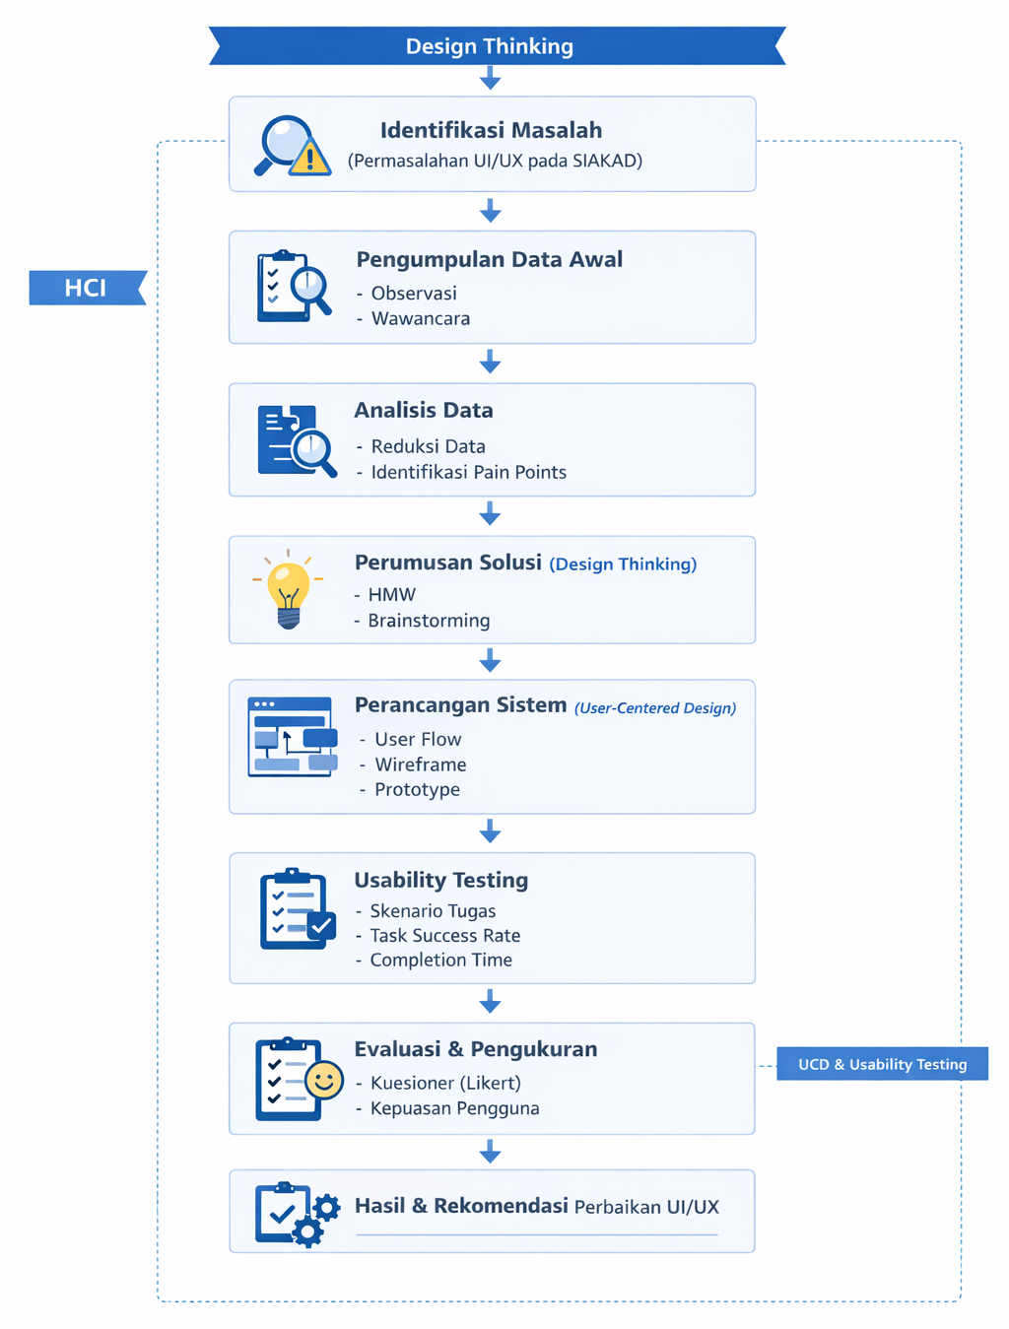
Gambar 1. Alur Metodologi

Penelitian dilaksanakan pada periode Maret hingga April 2026 dengan melibatkan pengguna aktif Sistem Informasi Akademik (SIAKAD). Teknik pengumpulan data yang digunakan meliputi observasi, wawancara semi-terstruktur, dan kuesioner. Observasi dilakukan untuk mengamati secara langsung interaksi pengguna dengan sistem dalam menyelesaikan tugas-tugas utama seperti login, pengisian KRS, akses jadwal, dan pengecekan nilai. Wawancara semi-terstruktur digunakan untuk menggali informasi lebih mendalam terkait pengalaman, kendala, serta harapan pengguna terhadap sistem[8]. Sementara itu, kuesioner digunakan sebagai data pendukung untuk mengukur tingkat usability dan kepuasan pengguna menggunakan skala Likert.
Teknik pengumpulan data dalam penelitian ini meliputi observasi, wawancara semi-terstruktur, dan kuesioner. Observasi dilakukan untuk mengamati secara langsung bagaimana pengguna berinteraksi dengan sistem SIAKAD, termasuk dalam menyelesaikan tugas-tugas utama seperti login, pengisian KRS, melihat jadwal, dan pengecekan nilai. Wawancara semi-terstruktur digunakan untuk menggali informasi lebih dalam terkait pengalaman, kendala, serta harapan pengguna terhadap sistem. Sementara itu, kuesioner digunakan sebagai data pendukung untuk memperkuat hasil observasi dan wawancara dalam mengidentifikasi tingkat usability dan kepuasan pengguna.
Penelitian ini melibatkan 10 responden yang merupakan pengguna aktif Sistem Informasi Akademik (SIAKAD) UIN SMH Banten. Responden dipilih secara purposif dengan mempertimbangkan tingkat pengalaman penggunaan sistem, sehingga data yang diperoleh dapat merepresentasikan kondisi penggunaan sistem secara nyata.
Teknik analisis data dilakukan melalui beberapa tahapan, yaitu reduksi data, penyajian data, dan penarikan kesimpulan. Pada tahap reduksi data, informasi yang diperoleh dari observasi, wawancara, dan kuesioner disederhanakan dan difokuskan pada permasalahan utama yang relevan dengan penelitian[9]. Selanjutnya, data disajikan dalam bentuk tabel dan narasi untuk memudahkan proses interpretasi. Tahap akhir adalah penarikan kesimpulan yang digunakan untuk mengidentifikasi pain points, merumuskan kebutuhan pengguna, serta menyusun solusi dalam bentuk perancangan ulang UI/UX. Pendekatan ini sejalan dengan metode evaluasi usability yang digunakan untuk menemukan permasalahan pada sistem dan menghasilkan rekomendasi perbaikan desain.
Prosedur penelitian dilakukan secara bertahap yang meliputi identifikasi masalah, pengumpulan data, analisis data, perancangan solusi, dan evaluasi sistem. Hasil analisis kemudian digunakan untuk menyusun user flow serta mengembangkan prototipe antarmuka yang lebih intuitif, efisien, dan sesuai dengan prinsip usability[10]. Proses perancangan dilakukan secara iteratif untuk memastikan kesesuaian dengan kebutuhan pengguna.
Tahap akhir penelitian adalah pengujian prototipe melalui usability testing dengan melibatkan pengguna secara langsung. Pengujian dilakukan dengan memberikan skenario tugas yang merepresentasikan aktivitas utama pengguna dalam sistem. Selain itu, tingkat kepuasan pengguna juga diukur melalui kuesioner berbasis skala Likert. System Usability Scale (SUS) diperkenalkan pertama oleh John Brooke pada tahun 1986 digunakan sebagai metode pengujian pengguna yang mudah dan dapat diandalkan. Menurut Brooke (2013), System Usability Scale (SUS) adalah metode evaluasi yang menggunakan kuesioner untuk menentukan seberapa bermanfaat suatu sistem bagi penggunannya.
Proses pengukuran dengan SUS melibatkan 10 pernyataan yang dirancang untuk merepresentasikan usability suatu aplikasi secara keseluruhan[11]. Setiap responden memberikan penilaian pada skala Likert, yang kemudian dijumlahkan dan dikalikan dengan faktor tertentu untuk menghasilkan skor akhir. Skor SUS yang tinggi menunjukkan tingkat usability yang baik dan tingkat penerimaan pengguna yang tinggi, sedangkan skor rendah menjadi indikator perlunya perbaikan pada sistem yang dievaluasi[12]. Pernyataan-pernyataan dalam kuisoner SUS dapat dilihat pada Tabel 1
TABEL 1
Kuesioner SUS [12]
Kode | Pernyataan
P1 | Saya merasa ingin menggunakan SIAKAD ini secara rutin
P2 | Saya merasa SIAKAD ini terlalu rumit untuk digunakan
P3 | Saya merasa SIAKAD ini mudah digunakan
P4 | Saya merasa membutuhkan bantuan dari orang lain atau tenaga teknis untuk dapat menggunakan SIAKAD ini
P5 | Saya merasa fitur-fitur dalam SIAKAD ini terintegrasi dengan baik
P6 | Saya merasa terdapat banyak ketidak konsistenan dalam SIAKAD ini
P7 | Saya merasa sebagian besar pengguna akan dapat mempelajari cara menggunakan SIAKAD ini dengan cepat
P8 | Saya merasa SIAKAD ini membingungkan atau tidak praktis untuk digunakan
P9 | Saya merasa percaya diri saat menggunakan SIAKAD ini
P10 | Saya merasa perlu mempelajari banyak hal terlebih dahulu sebelum menggunakan SIAKAD ini

Hasil pengujian ini digunakan sebagai dasar evaluasi untuk menyempurnakan desain antarmuka sehingga lebih efektif, efisien, dan mudah digunakan[13]. Responden dapat memberikan penilaian terhadap 10 pertanyaan dalam kuesioner SUS menggunakan skala likert 1 hingga 5, berdasarkan pendapat dan pengalaman pribadi mereka secara subjektif. Skala Likert untuk pengujian SUS dapat dilihat pada Tabel 2.
TABEL 2
Skala likert SUS
Jawaban | Skala Likert
Sangat Tidak Setuju (STS) | 1
Tidak Setuju (TS) | 2
Netral (N) | 3
Setuju (S) | 4
Sangat Sejutu (SS) | 5

Terdapat beberapa ketentuan dalam perhitungan skor SUS, sebagai berikut: untuk pernyataan instrumen dengan nomor ganjil maka nilai pada skala jawaban dikurangi dengan angka 1. Sementara untuk pernyataan dengan nomor genap maka 5 dikurangi dengan nilai pada skala jawaban. Setelah itu seluruh skor kontribusi yang diperoleh kemudian dijumlahkan dan dikalikan dengan 2,5. Hasil akhir perhitungan ini akan menghasilkan nilai akhir dengan rentang 0-100[12].

Penilaian SUS diatas dapat dilihat pada persamaan di bawah ini :

Skor SUS = ((P1 – 1) + (5 – P2 ) (P3 – 1)+ (5 – P4) +  (P5 – 1) + (5 – P6) + (P7 – 1) + (5 – P8) + (P9 – 1) + (5 – P10 )) × 2,5 | (1)
Untuk perhitungan selanjutnya, skor SUS dari masing-masing responden dicari skor rata-ratanya dengan menjumlahkan semua skor dan dibagi dengan jumlah responden. Berikut rumus menghitung skor SUS :

Rata – rata skor SUS = | (2)
Dalam hal ini, n menunjukan jumlah keseluruhan responden, sedangkan merupakan total skor SUS yang diperoleh dari semua responden. Hasil perhitungan SUS dapat dianalisis melalui tiga pendekatan, yaitu adjective rating, acceptability, dan grade scale[12].

- Hasil dan pembahasan
Bagian ini menyajikan hasil analisis yang diperoleh melalui observasi dan wawancara terhadap pengguna Sistem Informasi Akademik (SIAKAD) UIN Sultan Maulana Hasanuddin Banten. Analisis dilakukan untuk mengidentifikasi permasalahan yang dialami pengguna selama berinteraksi dengan sistem, khususnya yang berkaitan dengan aspek User Interface (UI) dan User Experience (UX). Evaluasi terhadap sistem dilakukan berdasarkan aktivitas utama pengguna, meliputi proses login, pengisian Kartu Rencana Studi (KRS), akses jadwal perkuliahan, pengecekan nilai/Kartu Hasil Studi (KHS), serta proses logout.
Kualitas antarmuka dan pengalaman pengguna memiliki pengaruh yang signifikan terhadap efektivitas penggunaan sistem informasi akademik, karena berhubungan langsung dengan kemudahan akses, efisiensi tugas, dan kepuasan pengguna [14]. Oleh karena itu, identifikasi permasalahan pada tahap awal menjadi langkah penting dalam menghasilkan rancangan antarmuka yang lebih sesuai dengan kebutuhan pengguna. Hasil evaluasi yang diperoleh pada penelitian ini selanjutnya digunakan sebagai dasar dalam mengidentifikasi kebutuhan pengguna dan merancang ulang antarmuka Sistem Informasi Akademik (SIAKAD) menggunakan pendekatan User-Centered Design (UCD). Proses tersebut dilakukan untuk menghasilkan solusi desain yang mampu meningkatkan usability sistem dari aspek efektivitas, efisiensi, dan kepuasan pengguna.
- Analisis Kebutuhan dan Masalah Pengguna
- Hasil Observasi Penggunaan SIAKAD
Observasi dilakukan terhadap 10 mahasiswa aktif pengguna Sistem Informasi Akademik (SIAKAD) UIN Sultan Maulana Hasanuddin Banten. Pengamatan dilakukan pada beberapa aktivitas utama yang sering digunakan mahasiswa, yaitu login, melihat jadwal kuliah, melihat nilai/KHS, pengisian KRS, dan logout. Selain mengukur tingkat keberhasilan penyelesaian tugas, observasi juga dilakukan untuk mengidentifikasi berbagai kendala yang dialami pengguna selama berinteraksi dengan sistem. Hasil observasi terhadap tingkat keberhasilan penyelesaian tugas dan kendala yang ditemukan dapat dilihat pada Tabel 3.
TABEL 3
Hasil Observasi pengguna siakad
No | Aktivitas | Berhasil | Tidak Berhasil | Kendala yang ditemukan
1. | Login | 10 | 0 | Login error, loading lama
2. | Jadwal Kulliah | 8 | 2 | Data jadwal belum tersedia
3. | Nilai/ KHS | 10 | 0 | Tidak ditemukan kendala signifikan
4. | KRS | 10 | 0 | Bug saat memilih mata kuliah, sistem lambat
5. | Logout | 10 | 0 | Tidak ditemukan kendala signifikan
Berdasarkan Tabel 3, sebagian besar responden berhasil menyelesaikan seluruh skenario tugas yang diberikan. Aktivitas login, akses nilai/KHS, pengisian KRS, dan logout menunjukkan tingkat keberhasilan yang tinggi. Namun, pada aktivitas melihat jadwal kuliah terdapat beberapa responden yang tidak dapat menyelesaikan tugas karena data jadwal belum tersedia pada sistem. Selain itu, selama proses observasi ditemukan beberapa kendala seperti login yang mengalami error, sistem yang lambat saat mengakses fitur tertentu, serta bug pada proses pengisian KRS.
Temuan tersebut menunjukkan bahwa meskipun sistem telah mampu mendukung penyelesaian tugas utama pengguna, masih terdapat beberapa hambatan yang berpotensi memengaruhi efektivitas dan kenyamanan penggunaan sistem. Kendala yang ditemukan menjadi indikasi bahwa kualitas pengalaman pengguna belum sepenuhnya optimal dan memerlukan perbaikan pada aspek performa sistem maupun antarmuka pengguna.
Selain mengamati keberhasilan penyelesaian tugas, observasi juga dilakukan untuk mengidentifikasi berbagai aspek usability yang muncul selama penggunaan sistem. Aspek yang diamati meliputi kesalahan dalam memilih menu, kesulitan menemukan fitur, kejelasan navigasi, kualitas penyajian informasi, serta waktu yang dibutuhkan untuk menyelesaikan tugas. Ringkasan hasil observasi terhadap aspek-aspek tersebut disajikan pada Tabel 4.
TABEL 4
Ringkasan Temuan Observasi
No. | Temuan Observasi | Jumlah Responden
1. | Kesalahan memilih menu | 2
2. | Kesulitan menemukan fitur | 5
3. | Navigasi kurang jelas | 3
4. | Tampilan kurang informatif | 7
5. | Waktu penyelesaian tugas relatif lama | 8
Berdasarkan Tabel 4, Sebagian besar responden menilai bahwa tampilan sistem masih kurang informatif sehingga pengguna memerlukan waktu tambahan untuk menemukan informasi yang dibutuhkan. Selain itu, beberapa responden juga mengalami kesulitan dalam menemukan fitur tertentu karena struktur navigasi yang belum sepenuhnya intuitif. Hasil observasi menunjukkan bahwa aspek navigasi, penyajian informasi, dan performa sistem menjadi faktor yang paling memengaruhi pengalaman pengguna saat menggunakan SIAKAD. Temuan ini selanjutnya digunakan sebagai dasar dalam proses identifikasi kebutuhan pengguna dan perumusan solusi desain pada tahap berikutnya.
- Hasil Wawancara Pengguna
Wawancara dilakukan terhadap 10 mahasiswa aktif pengguna Sistem Informasi Akademik (SIAKAD) UIN Sultan Maulana Hasanuddin Banten. Wawancara bertujuan untuk memperoleh pemahaman yang lebih mendalam mengenai pengalaman pengguna selama berinteraksi dengan sistem, termasuk kendala yang dihadapi, persepsi terhadap tampilan antarmuka, serta harapan pengguna terhadap pengembangan sistem di masa mendatang. Hasil wawancara yang telah direduksi dan dikelompokkan berdasarkan tema permasalahan disajikan pada Tabel 5
TABEL 5
ringkasan Hasil wawancara pengguna
No. | Kategori Temuan | Pernyataan Pengguna
1. | Performa Sistem | Sistem sering mengalami loading yang lama saat mengakses beberapa fitur tertentu.
2. | Navigasi | Pengguna mengalami kesulitan dalam menemukan menu atau fitur yang dibutuhkan karena struktur navigasi yang kurang jelas.
3. | Tampilan Antarmuka | Tampilan sistem dinilai terlalu sederhana dan kurang menarik dibandingkan aplikasi modern yang sering digunakan pengguna.
4. | Penyajian Informasi | Informasi akademik belum tersusun secara optimal sehingga pengguna membutuhkan waktu lebih lama untuk menemukan informasi yang dicari.
5. | Bug dan Error Sistem | Beberapa pengguna mengalami error saat login dan kendala pada proses pengisian KRS.
6. | Kebutuhan Pengguna | Pengguna mengharapkan sistem yang lebih responsif, mudah digunakan, memiliki tampilan modern, dan menyediakan akses informasi yang lebih cepat.
Berdasarkan Tabel 5, sebagian besar kendala utama yang dialami responden selama menggunakan SIAKAD berkaitan dengan performa sistem, navigasi, dan tampilan antarmuka. Permasalahan yang paling sering muncul adalah waktu respon sistem yang lambat pada saat mengakses fitur tertentu, sehingga mengurangi efisiensi pengguna dalam menyelesaikan aktivitas akademik. Selain itu, beberapa responden juga mengungkapkan adanya bug dan error sistem yang menyebabkan proses penggunaan menjadi kurang optimal.
Dari aspek antarmuka, mayoritas responden menilai bahwa tampilan SIAKAD masih terkesan sederhana dan belum mampu memberikan pengalaman penggunaan yang menarik. Pengguna juga mengalami kesulitan dalam menemukan beberapa fitur karena struktur navigasi yang kurang intuitif. Kondisi tersebut menunjukkan bahwa sistem belum sepenuhnya memenuhi kebutuhan pengguna dari aspek usability, khususnya terkait kemudahan penggunaan, efisiensi, dan kepuasan pengguna.
Selain mengidentifikasi permasalahan, tahap wawancara ini juga menghasilkan informasi mengenai kebutuhan dan harapan pengguna terhadap pengembangan sistem. Sebagian besar responden menginginkan tampilan yang lebih modern, navigasi yang lebih jelas, serta penyajian informasi akademik yang lebih terstruktur dan mudah diakses. Temuan ini kemudian digunakan sebagai dasar dalam proses identifikasi kebutuhan pengguna dan perumusan solusi desain pada tahap berikutnya.
- Identifikasi Kebutuhan dan Permasalahan Pengguna
Hasil observasi dan wawancara kemudian dianalisis untuk mengidentifikasi kebutuhan pengguna serta permasalahan utama yang memengaruhi pengalaman penggunaan Sistem Informasi Akademik (SIAKAD). Proses identifikasi dilakukan melalui reduksi data dengan mengelompokkan temuan berdasarkan tema yang memiliki kesamaan. Hasil analisis digunakan sebagai dasar dalam penyusunan solusi desain yang berorientasi pada pengguna, bisa dilihat pada Tabel 4.
TABEL 6
Identifikasi Kebutuhan dan Permasalahan Pengguna
No. | Permasalahan | Dampak terhadap Pengguna | Kebutuhan Pengguna
1. | Sistem sering lambat saat diakses | Pengguna membutuhkan waktu lebih lama menyelesaikan tugas | Sistem yang responsif dan cepat
2. | Navigasi kurang jelas | Pengguna kesulitan menemukan fitur | Navigasi yang lebih intuitif
3. | Tampilan antarmuka sederhana | Pengalaman pengguna kurang menarik | Tampilan yang modern dan menarik
4. | Informasi belum tersusun dengan baik | Pengguna kesulitan menemukan informasi penting | Informasi yang lebih terstruktur
5. | Bug dan error pada beberapa fitur | Menghambat aktivitas akademik | Sistem yang lebih stabil dan minim error
Pada Tabel 6, ditemukan lima permasalahan utama yang memengaruhi pengalaman pengguna dalam menggunakan SIAKAD, yaitu performa sistem yang lambat, navigasi yang kurang intuitif, tampilan antarmuka yang sederhana, penyajian informasi yang belum terstruktur dengan baik, serta keberadaan bug dan error pada beberapa fitur. Permasalahan tersebut berdampak pada efektivitas dan efisiensi pengguna dalam menyelesaikan aktivitas akademik.
Selain mengidentifikasi permasalahan, analisis ini juga menghasilkan sejumlah kebutuhan pengguna yang harus dipenuhi dalam proses perancangan. Kebutuhan tersebut meliputi sistem yang lebih responsif, navigasi yang mudah dipahami, tampilan yang modern, penyajian informasi yang lebih informatif, serta peningkatan stabilitas sistem. Hasil identifikasi kebutuhan pengguna ini kemudian digunakan sebagai dasar dalam proses perancangan ulang antarmuka Sistem Informasi Akademik (SIAKAD). Perancangan dilakukan dengan mempertimbangkan kebutuhan pengguna yang telah diidentifikasi sehingga solusi yang dihasilkan dapat meningkatkan kemudahan penggunaan, efisiensi, dan pengalaman pengguna secara keseluruhan.
- Perancangan Prototype
Tahap perancangan prototype dilakukan berdasarkan hasil identifikasi kebutuhan dan permasalahan pengguna yang diperoleh melalui observasi dan wawancara. Perancangan bertujuan untuk menghasilkan antarmuka yang lebih intuitif, mudah digunakan, serta mampu meningkatkan efektivitas dan efisiensi pengguna dalam mengakses informasi akademik. Pendekatan User-Centered Design (UCD) digunakan dengan menempatkan pengguna sebagai fokus utama dalam proses perancangan, sehingga solusi yang dihasilkan dapat sesuai dengan kebutuhan dan karakteristik pengguna. Hasil penelitian sebelumnya menunjukkan bahwa penerapan UCD dalam perancangan antarmuka mampu meningkatkan kualitas usability, kemudahan penggunaan, dan kepuasan pengguna terhadap sistem yang dikembangkan [15]
Perancangan prototype dilakukan dengan mempertimbangkan kebutuhan pengguna yang telah diidentifikasi pada tahap sebelumnya. Beberapa aspek yang menjadi fokus perbaikan meliputi penyederhanaan navigasi, peningkatan struktur informasi, penggunaan elemen visual yang lebih modern, serta penyediaan akses yang lebih cepat terhadap fitur-fitur utama sistem. Menurut penelitian mengenai redesign UI/UX sistem informasi akademik, keterlibatan pengguna dalam proses perancangan dapat menghasilkan antarmuka yang lebih efektif dalam mendukung aktivitas akademik dan meningkatkan pengalaman pengguna secara keseluruhan[16].
- Solusi Desain
Berdasarkan hasil observasi, wawancara, dan identifikasi kebutuhan pengguna, selanjutnya dilakukan penyusunan solusi desain sebagai dasar pengembangan prototype antarmuka. Penyusunan solusi dilakukan dengan menghubungkan setiap permasalahan yang ditemukan dengan kebutuhan pengguna yang telah diidentifikasi pada tahap sebelumnya. Pendekatan ini sejalan dengan prinsip User-Centered Design (UCD) yang menekankan bahwa proses perancangan harus berfokus pada kebutuhan, karakteristik, dan pengalaman pengguna sehingga solusi yang dihasilkan mampu meningkatkan usability sistem secara efektif. Penelitian sebelumnya menunjukkan bahwa penerapan UCD dalam proses redesign antarmuka dapat membantu menghasilkan desain yang lebih intuitif, mudah dipahami, dan sesuai dengan ekspektasi pengguna [13].
TABEL 7
Solusi Desain
No. | Permasalahan | Solusi Desain
1. | Sistem sering lambat saat diakses | Menyediakan dashboard yang menampilkan informasi akademik utama secara ringkas dan mudah diakses
2. | Navigasi kurang jelas | Menyusun ulang struktur menu dan navigasi agar lebih sederhana dan intuitif
3. | Tampilan antarmuka sederhana | Menggunakan desain visual yang lebih modern, konsisten, dan informatif
4. | Informasi belum tersusun dengan baik | Mengelompokkan informasi berdasarkan kebutuhan pengguna dan prioritas akses
5. | Bug dan error pada beberapa fitur | Menyederhanakan alur interaksi pengguna dan memperjelas feedback sistem
Tabel 7 menunjukkan hubungan antara permasalahan yang ditemukan dengan solusi desain yang diterapkan pada prototype. Fokus utama perancangan diarahkan pada peningkatan kemudahan penggunaan, efisiensi akses informasi, serta kualitas pengalaman pengguna selama berinteraksi dengan sistem. Beberapa perbaikan yang diterapkan meliputi penyederhanaan navigasi, penyajian informasi yang lebih terstruktur, serta penggunaan elemen visual yang lebih konsisten.

- Halaman Login
Halaman login merupakan halaman pertama yang diakses pengguna sebelum memasuki sistem. Berdasarkan hasil observasi dan wawancara, ditemukan bahwa pengguna mengalami beberapa kendala pada halaman login, seperti tampilan yang kurang menarik, struktur informasi yang kurang terorganisasi, serta pengalaman penggunaan yang kurang nyaman akibat desain antarmuka yang sudah lama dan belum mengalami pembaruan secara signifikan. Oleh karena itu, dilakukan perancangan ulang halaman login dengan mengutamakan aspek kemudahan penggunaan, kejelasan informasi, dan kenyamanan visual.
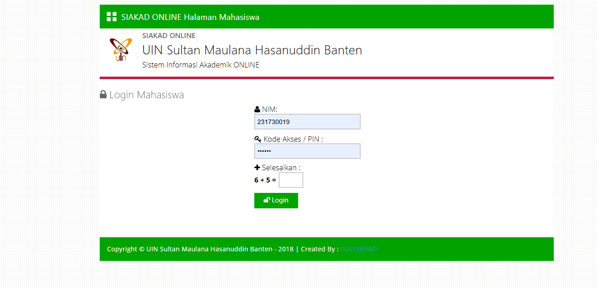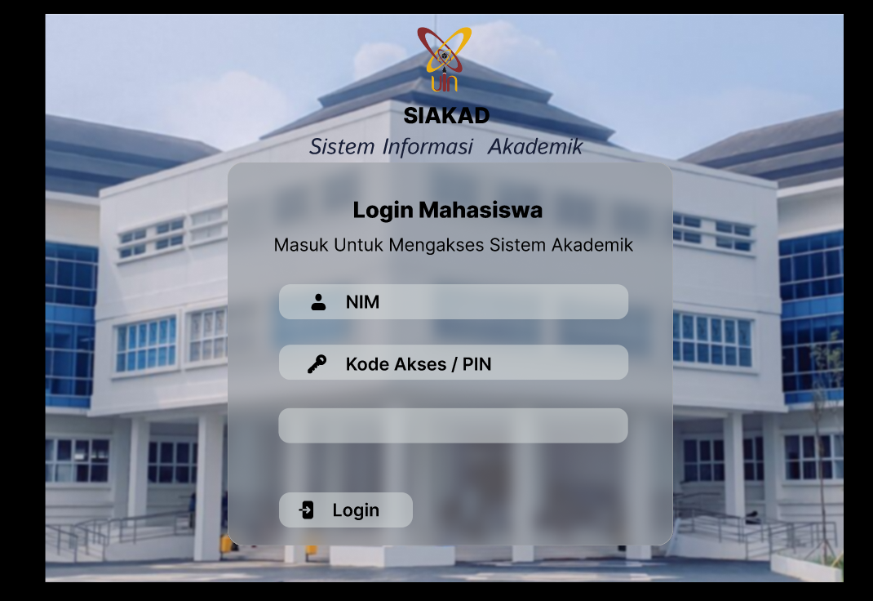
Gambar 1. Sebelum Redesign Gambar 2. Sesudah Redesign
Pada desain sebelumnya (Gambar 1), tampilan login masih menggunakan tata letak yang sederhana dengan pemanfaatan ruang yang kurang optimal. Selain itu, elemen visual yang digunakan belum mampu memberikan identitas sistem yang kuat serta kurang mendukung pengalaman pengguna saat mengakses sistem. Perancangan ulang pada halaman login (Gambar 2) dilakukan dengan menerapkan prinsip User-Centered Design (UCD) melalui penyederhanaan tampilan, peningkatan hierarki visual, dan penggunaan elemen antarmuka yang lebih modern. Perubahan yang dilakukan meliputi penambahan identitas visual sistem, penggunaan latar belakang yang merepresentasikan lingkungan kampus, penyusunan ulang komponen login agar lebih terpusat (centered layout), serta peningkatan kontras warna untuk memperjelas fokus pengguna pada form login.
Perbaikan tersebut sejalan dengan penelitian yang menyatakan bahwa penerapan User-Centered Design (UCD) mampu meningkatkan usability sistem melalui penyusunan antarmuka yang lebih intuitif, mudah dipahami, dan sesuai dengan kebutuhan pengguna. Selain itu, kualitas tampilan visual dan navigasi yang baik dapat meningkatkan kenyamanan pengguna serta memperkuat pengalaman pengguna ketika berinteraksi dengan sistem informasi akademik [16].
- Halaman Dashboard
Halaman dashboard merupakan halaman utama yang ditampilkan setelah pengguna berhasil melakukan login ke dalam sistem. Dashboard berfungsi sebagai pusat informasi yang menyediakan akses cepat terhadap berbagai informasi akademik penting yang dibutuhkan pengguna. Berdasarkan hasil observasi dan wawancara, ditemukan bahwa pengguna mengalami kesulitan dalam memperoleh informasi akademik secara cepat karena informasi yang tersedia pada sistem sebelumnya masih tersebar pada beberapa menu yang berbeda. Selain itu, tampilan dashboard dinilai kurang informatif karena belum menampilkan ringkasan informasi akademik yang sering diakses oleh pengguna.
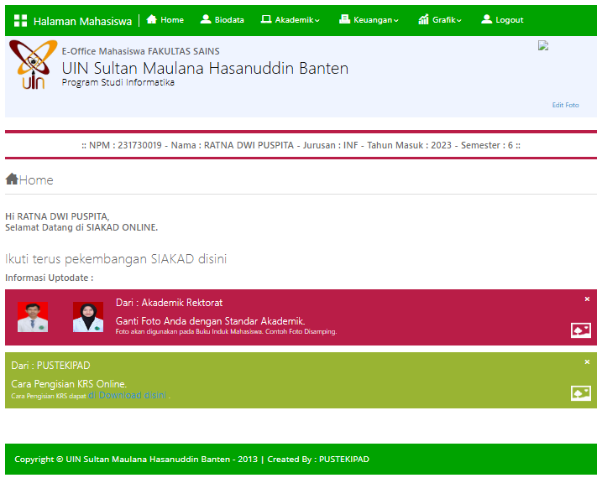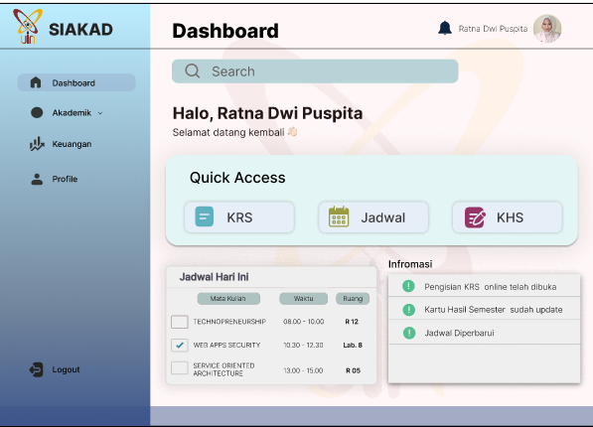
Gambar 3. Sebelum Redesign Gambar 4. Sesudah Redesign
Pada gambar 3, halaman dashboard sebelum redesign masih didominasi oleh tampilan informasi umum dan belum menyediakan akses cepat terhadap fitur-fitur utama yang sering digunakan mahasiswa. Pengguna harus berpindah ke beberapa halaman berbeda untuk mengakses informasi akademik seperti jadwal kuliah, KRS, dan KHS. Kondisi tersebut menyebabkan waktu pencarian informasi menjadi lebih lama serta berpotensi menurunkan efisiensi penggunaan sistem. Berdasarkan kebutuhan pengguna yang telah diidentifikasi pada tahap sebelumnya, pada gambar 4 dilakukan perancangan ulang dashboard dengan menerapkan prinsip User-Centered Design (UCD). Pada desain baru, informasi akademik yang paling sering diakses ditempatkan pada halaman utama melalui fitur Quick Access yang menyediakan akses langsung menuju menu KRS, Jadwal, dan KHS. Selain itu, ditambahkan komponen jadwal perkuliahan dan informasi akademik dalam bentuk ringkasan sehingga pengguna dapat memperoleh informasi penting tanpa harus berpindah ke halaman lain.
Penerapan pendekatan User-Centered Design (UCD) pada perancangan antarmuka mampu meningkatkan usability sistem melalui penyediaan navigasi yang lebih intuitif dan penyajian informasi yang lebih mudah dipahami pengguna[13]. Selain itu, penyusunan dashboard berdasarkan kebutuhan pengguna dapat meningkatkan efektivitas pencarian informasi serta membantu pengguna menyelesaikan tugas dengan lebih cepat dan efisien[17]. Dengan demikian, redesign dashboard yang dilakukan pada penelitian ini diharapkan mampu meningkatkan kualitas pengalaman pengguna dalam mengakses Sistem Informasi Akademik (SIAKAD) UIN Sultan Maulana Hasanuddin Banten.
- Halaman KRS Utama
Halaman Kartu Rencana Studi (KRS) merupakan fitur yang digunakan mahasiswa untuk mengelola pengambilan mata kuliah pada semester berjalan. Berdasarkan hasil observasi dan wawancara, ditemukan bahwa pengguna mengalami kesulitan dalam memahami alur pengisian KRS karena tampilan yang masih sederhana dan informasi yang belum tersusun secara optimal.
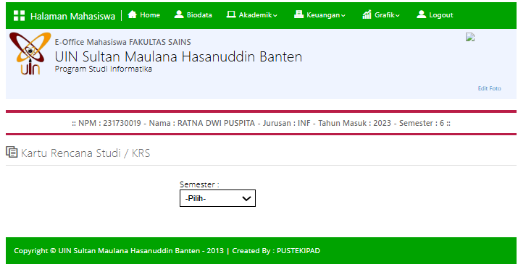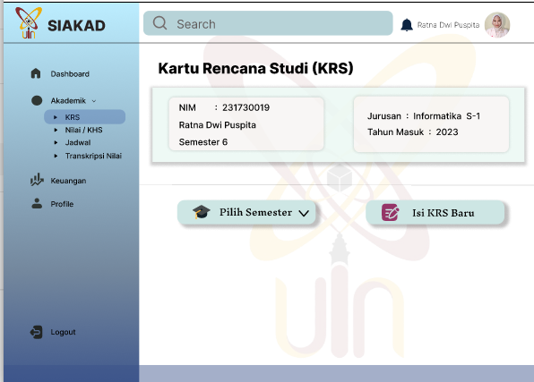
Gambar 5. Sebelum Redesign Gambar 6. Sesudah Redesign
Pada desain sebelumnya (Gambar 5), halaman KRS hanya menampilkan informasi dasar berupa identitas mahasiswa dan pilihan semester tanpa adanya penekanan visual terhadap tindakan utama yang perlu dilakukan pengguna. Tata letak yang sederhana menyebabkan pengguna harus memahami sendiri langkah selanjutnya dalam proses pengisian KRS. Kondisi tersebut berpotensi meningkatkan beban kognitif pengguna dan memperlambat penyelesaian tugas akademik. Pada desain hasil redesign (Gambar 6), informasi identitas mahasiswa ditampilkan dalam bentuk information card sehingga lebih mudah dibaca dan dipahami. Selain itu, ditambahkan tombol Isi KRS Baru sebagai aksi utama untuk membantu pengguna mengakses proses pengisian KRS dengan lebih cepat. Penggunaan sidebar navigation, pengelompokan informasi, serta tata letak yang lebih terstruktur diterapkan untuk meningkatkan kemudahan penggunaan dan efisiensi interaksi pengguna.
Perancangan ulang halaman KRS dilakukan dengan memperhatikan kebutuhan pengguna yang diperoleh dari hasil observasi dan wawancara. Penyajian informasi yang lebih terstruktur, penambahan tombol aksi yang lebih jelas, serta pengelompokan informasi berdasarkan prioritas pengguna diharapkan dapat meningkatkan efisiensi penggunaan sistem. Hasil perancangan ini menunjukkan bahwa penerapan User-Centered Design (UCD) pada sistem akademik mampu meningkatkan usability melalui navigasi yang lebih intuitif dan penyajian informasi yang lebih terorganisasi[13]. Selain itu, redesign antarmuka sistem informasi akademik berdasarkan kebutuhan pengguna dapat meningkatkan kemudahan penggunaan serta kualitas pengalaman pengguna dalam menyelesaikan tugas akademik[15].
- Halaman Detail KRS
Halaman Detail KRS digunakan untuk menampilkan daftar mata kuliah yang telah diambil mahasiswa pada semester tertentu. Berdasarkan hasil observasi dan wawancara, pengguna membutuhkan penyajian informasi yang lebih terstruktur agar proses pengecekan mata kuliah dan jumlah SKS dapat dilakukan dengan lebih mudah dan cepat.
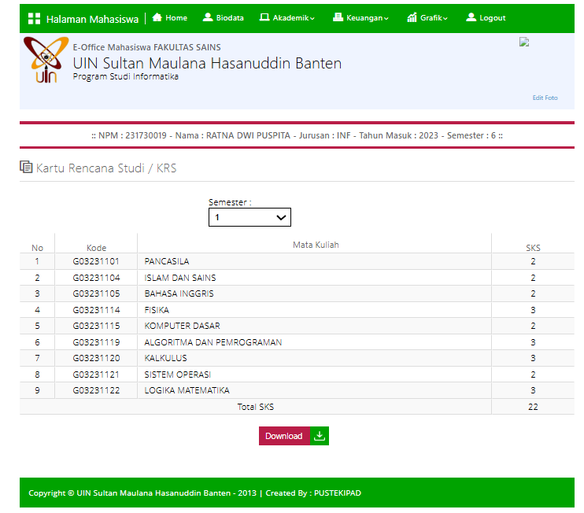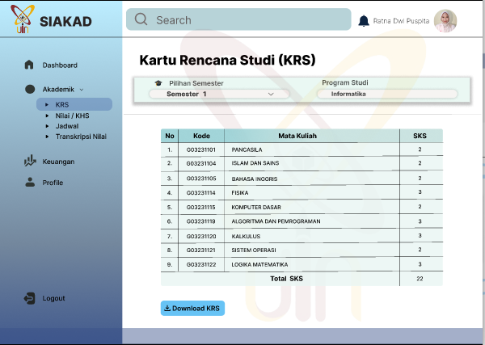
Gambar 7. Sebelum Redesign Gambar 8. Sesudah Redesign
Pada desain sebelumnya (Gambar 7), informasi mata kuliah disajikan dalam bentuk tabel sederhana dengan tata letak yang kurang terorganisasi. Selain itu, informasi pendukung seperti program studi dan semester aktif belum ditampilkan secara jelas sehingga pengguna perlu memperhatikan beberapa bagian halaman untuk memperoleh informasi yang dibutuhkan.
Pada desain hasil redesign (Gambar 8), dilakukan penyusunan ulang tata letak informasi dengan menambahkan informasi semester dan program studi pada bagian atas halaman. Daftar mata kuliah tetap ditampilkan dalam bentuk tabel karena dinilai efektif untuk menyajikan data akademik, namun dilakukan peningkatan pada aspek visual melalui penggunaan hierarki informasi yang lebih jelas, pengelompokan data yang lebih terstruktur, serta penempatan tombol Download KRS yang lebih mudah dijangkau pengguna. Perubahan tersebut bertujuan untuk meningkatkan keterbacaan informasi dan mempermudah pengguna dalam mengakses dokumen akademik.
- Halaman Pengisian KRS Baru
Halaman Pengisian KRS digunakan mahasiswa untuk melakukan pemilihan mata kuliah pada semester yang sedang berjalan. Berdasarkan hasil observasi dan wawancara, ditemukan bahwa pengguna membutuhkan informasi yang lebih jelas mengenai status pengisian KRS serta batas waktu pengambilan mata kuliah. Pada sistem sebelumnya, informasi terkait status pengisian KRS belum ditampilkan secara menonjol sehingga berpotensi menimbulkan kebingungan ketika periode pengisian telah berakhir.
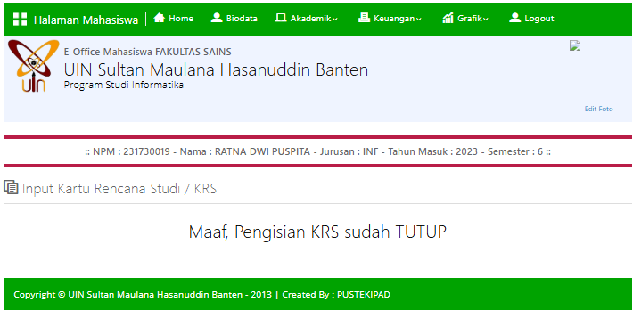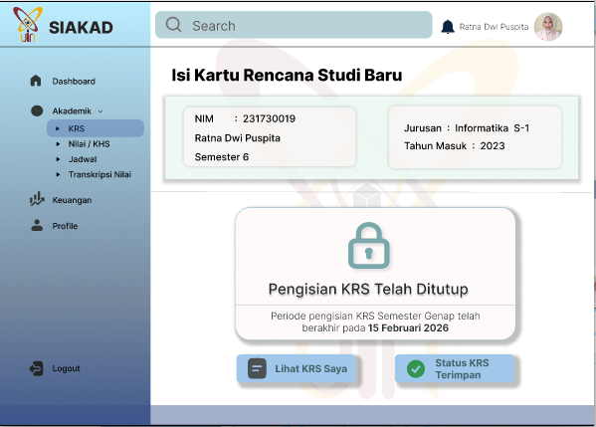
Gambar 9. Sebelum Redesign Gambar 10. Sesudah Redesign
Pada desain sebelumnya (Gambar 9), informasi mengenai status pengisian KRS masih ditampilkan dalam bentuk teks sederhana dengan penempatan yang kurang menonjol. Kondisi tersebut menyebabkan pengguna harus memperhatikan halaman secara lebih detail untuk mengetahui apakah periode pengisian KRS masih berlangsung atau telah ditutup. Pada desain hasil redesign (Gambar 10), informasi status pengisian KRS ditampilkan secara lebih jelas dan terpusat sehingga dapat langsung diketahui oleh pengguna ketika mengakses halaman. Selain itu, tata letak halaman disesuaikan dengan struktur navigasi yang konsisten dengan halaman lainnya sehingga pengguna tetap dapat mengakses fitur akademik lain tanpa mengalami kebingungan. Penyajian informasi yang lebih terstruktur diharapkan dapat membantu pengguna memahami kondisi sistem secara cepat dan mengurangi kesalahan penggunaan.
- Halaman Nilai/KHS
Halaman Nilai atau Kartu Hasil Studi (KHS) digunakan untuk menampilkan hasil studi mahasiswa pada semester tertentu. Berdasarkan hasil observasi dan wawancara, pengguna menginginkan penyajian informasi nilai yang lebih jelas dan mudah dipahami. Pada sistem sebelumnya, informasi KHS ditampilkan dalam bentuk tabel sederhana sehingga pengguna perlu memperhatikan beberapa bagian halaman untuk memperoleh informasi terkait jumlah SKS dan indeks prestasi semester. Selain itu, informasi akademik pendukung belum ditampilkan secara terintegrasi sehingga pengguna harus melakukan pencarian informasi secara terpisah.
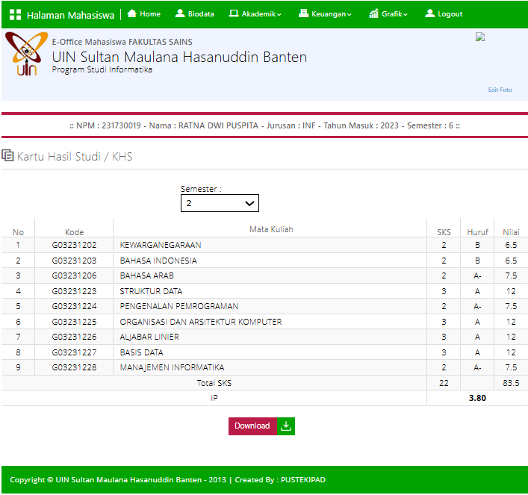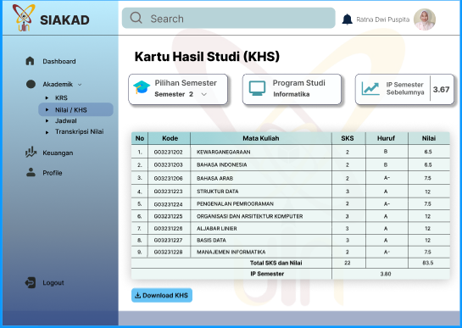
Gambar 11. Sebelum Redesign Gambar 12. Sesudah Redesign
Pada desain sebelumnya (Gambar 13), informasi nilai mata kuliah disajikan dalam bentuk tabel dengan tampilan yang sederhana dan minim penekanan visual terhadap informasi penting. Meskipun seluruh data akademik telah tersedia, penyajian informasi tersebut belum mampu membantu pengguna memperoleh gambaran capaian akademik secara cepat. Pada desain hasil redesign (Gambar 14), dilakukan penyusunan ulang struktur informasi dengan menambahkan information card yang menampilkan semester aktif, program studi, serta indeks prestasi semester sebelumnya. Informasi tersebut ditempatkan pada bagian atas halaman untuk membantu pengguna memahami konteks data yang sedang ditampilkan. Selain itu, tabel nilai tetap dipertahankan karena dinilai efektif dalam menyajikan data akademik, namun dilakukan peningkatan pada aspek visual melalui pengelompokan informasi yang lebih terstruktur dan penambahan ringkasan total SKS serta IP semester pada bagian akhir tabel.
Perancangan ulang juga dilengkapi dengan tombol Download KHS yang ditempatkan pada area yang mudah dijangkau pengguna sehingga mempermudah proses pengunduhan dokumen akademik. Penyederhanaan tata letak dan penguatan hierarki visual dilakukan untuk meningkatkan keterbacaan informasi serta membantu pengguna menemukan informasi penting secara lebih cepat. Dengan demikian, pengguna dapat memantau hasil studi dan capaian akademiknya secara lebih efektif.
- Halaman Jadwal Kuliah
Halaman Jadwal Perkuliahan digunakan mahasiswa untuk memperoleh informasi mengenai waktu pelaksanaan perkuliahan pada semester yang sedang ditempuh. Berdasarkan hasil observasi dan wawancara, pengguna mengalami kesulitan dalam menemukan jadwal yang dibutuhkan karena seluruh informasi ditampilkan dalam satu tabel yang panjang. Kondisi tersebut menyebabkan pengguna memerlukan waktu lebih lama untuk mencari jadwal kuliah berdasarkan hari tertentu.
Pada desain sebelumnya (Gambar 13), jadwal perkuliahan disajikan dalam bentuk tabel sederhana yang memuat seluruh jadwal dalam satu tampilan. Meskipun informasi yang tersedia cukup lengkap, penyajian tersebut dinilai kurang efisien karena pengguna harus melakukan pencarian secara manual untuk menemukan jadwal yang diinginkan.
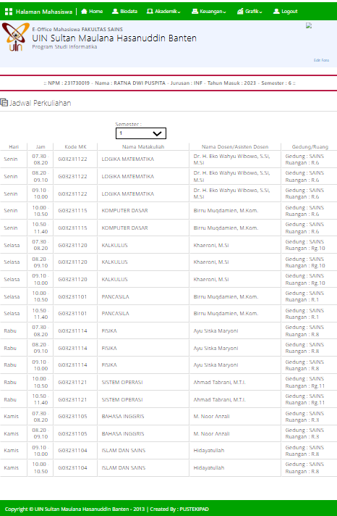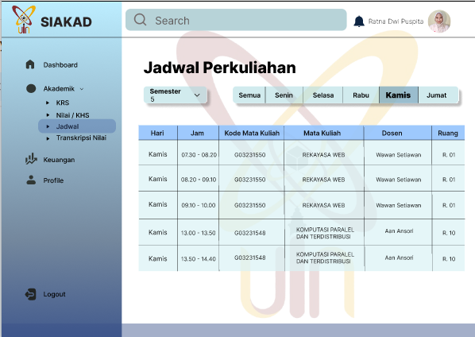
Gambar 13. Sebelum Redesign Gambar 14. Sesudah Redesign
Pada desain hasil redesign (Gambar 14), dilakukan penyederhanaan penyajian informasi melalui penambahan fitur pemilihan semester dan filter hari perkuliahan untuk memudahkan pengguna menemukan jadwal yang dibutuhkan. Struktur informasi juga disusun secara lebih terorganisasi dengan mengelompokkan data berdasarkan hari, waktu, mata kuliah, dosen, dan ruang perkuliahan. Perbaikan tersebut bertujuan untuk meningkatkan keterbacaan informasi, mempercepat proses pencarian jadwal, serta mendukung efisiensi pengguna dalam mengakses informasi akademik.
- Halaman Transkripsi Nilai
Halaman Transkrip Nilai merupakan fitur yang digunakan mahasiswa untuk melihat rekapitulasi seluruh hasil studi selama masa perkuliahan. Berdasarkan hasil observasi dan wawancara, pengguna mengalami kesulitan dalam memperoleh gambaran capaian akademik secara cepat karena informasi pada sistem sebelumnya disajikan dalam bentuk tabel yang padat dan memuat seluruh riwayat mata kuliah dalam satu tampilan.
Pada desain sebelumnya (Gambar 15), pengguna harus menelusuri keseluruhan isi tabel untuk mengetahui jumlah SKS yang telah ditempuh, total bobot nilai, maupun Indeks Prestasi Kumulatif (IPK). Penyajian informasi tersebut dinilai kurang efisien karena informasi penting belum ditampilkan secara menonjol.
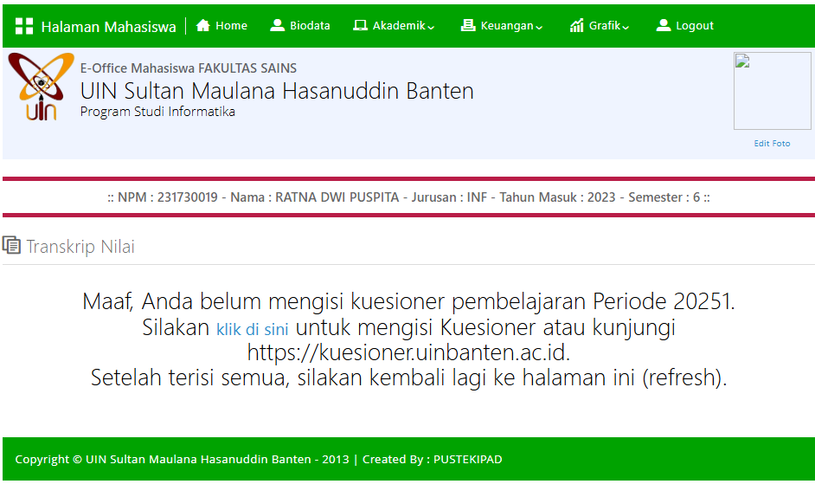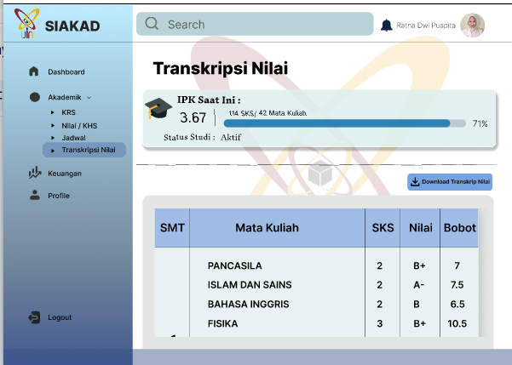
Gambar 15. Sebelum Redesign Gambar 16. Sesudah Redesign
Pada desain hasil redesign (Gambar 16), dilakukan penambahan ringkasan akademik pada bagian atas halaman yang memuat informasi IPK saat ini, jumlah SKS yang telah ditempuh, jumlah mata kuliah yang telah diselesaikan, serta status studi mahasiswa. Selain itu, ditambahkan visualisasi progres studi untuk membantu pengguna memantau perkembangan akademiknya secara lebih cepat. Data transkrip tetap disajikan dalam bentuk tabel untuk menjaga kelengkapan informasi, namun dengan struktur yang lebih sederhana dan mudah dibaca. Tombol Download Transkrip Nilai juga ditempatkan pada posisi yang lebih mudah dijangkau sehingga mempermudah pengguna dalam mengunduh dokumen akademik.
Perubahan tersebut bertujuan untuk meningkatkan keterbacaan informasi, memudahkan pengguna dalam memantau capaian akademik, serta mendukung efisiensi penggunaan sistem melalui penyajian informasi yang lebih terstruktur dan informatif.
- Halaman Keuangan
Halaman Keuangan digunakan untuk menampilkan informasi pembayaran mahasiswa selama masa perkuliahan. Berdasarkan hasil observasi dan wawancara, pengguna mengharapkan akses yang lebih cepat terhadap informasi tagihan dan status pembayaran tanpa harus menelusuri seluruh riwayat transaksi. Pada desain sebelumnya (Gambar 17), informasi keuangan disajikan dalam bentuk tabel yang memuat seluruh data pembayaran, sehingga pengguna perlu memperhatikan setiap transaksi untuk mengetahui kondisi pembayaran yang dimiliki.
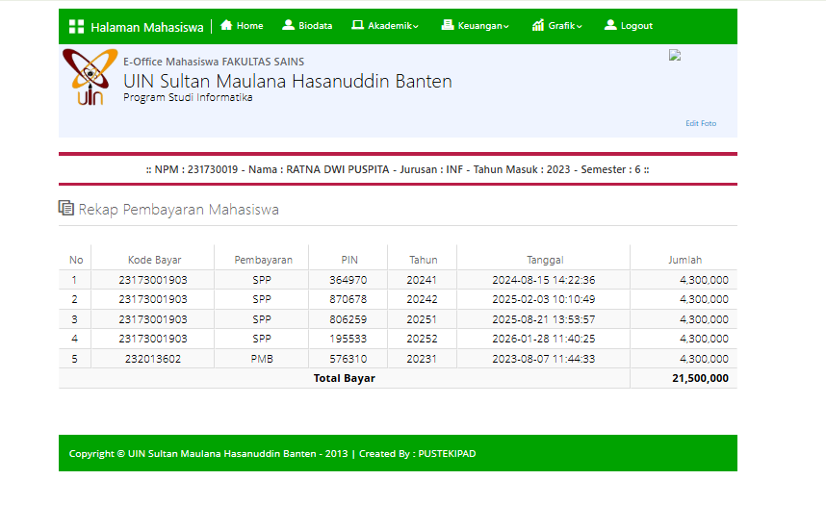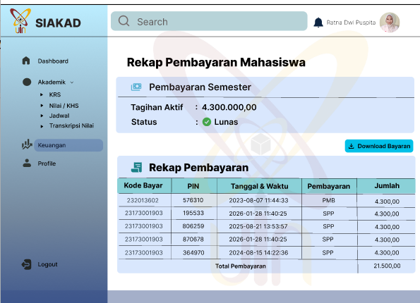
Gambar 15. Sebelum Redesign Gambar 16. Sesudah Redesign
Pada desain hasil redesign (Gambar 18), ditambahkan ringkasan pembayaran semester yang memuat informasi tagihan aktif dan status pembayaran mahasiswa. Informasi tersebut ditempatkan pada bagian atas halaman sehingga pengguna dapat mengetahui kondisi pembayaran secara langsung ketika mengakses fitur keuangan. Riwayat pembayaran tetap disajikan dalam bentuk tabel untuk mempertahankan kelengkapan informasi, namun disusun dengan struktur yang lebih terorganisasi melalui pengelompokan kode pembayaran, PIN, tanggal transaksi, jenis pembayaran, dan jumlah pembayaran. Selain itu, fitur Download Bayaran ditambahkan untuk memudahkan pengguna dalam mengunduh rekap pembayaran apabila diperlukan.
Perubahan tersebut bertujuan untuk membantu pengguna memantau status pembayaran secara lebih efisien, mempercepat akses terhadap informasi keuangan yang penting, serta meningkatkan kenyamanan pengguna dalam mengelola administrasi akademik melalui sistem.
- Halaman Profil
Halaman Profil Mahasiswa digunakan untuk menampilkan informasi identitas dan data pribadi mahasiswa yang tersimpan pada sistem akademik. Berdasarkan hasil observasi dan wawancara, pengguna menginginkan tampilan profil yang lebih ringkas dan mudah dipahami karena pada desain sebelumnya (Gambar 17) informasi biodata disajikan dalam bentuk tabel yang panjang dan memuat banyak data dalam satu halaman. Kondisi tersebut menyebabkan pengguna membutuhkan waktu lebih lama untuk menemukan informasi yang dicari.

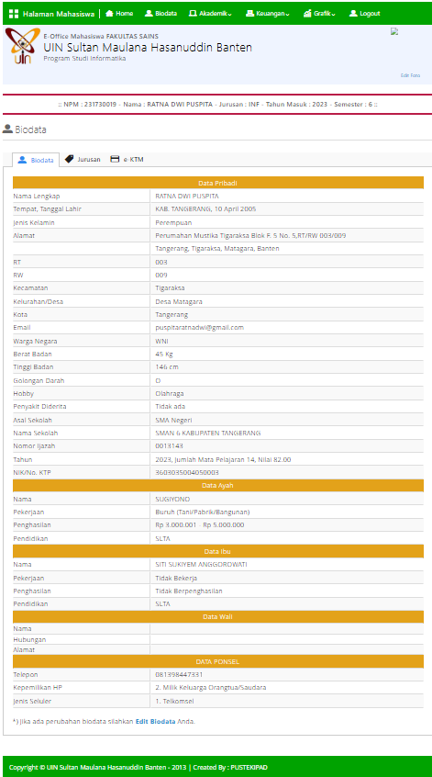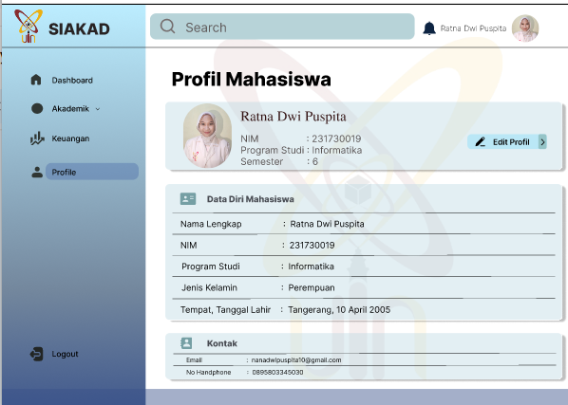
Gambar 17. Sebelum Redesign Gambar 18. Sesudah Redesign
Pada desain hasil redesign (Gambar 18), informasi utama seperti foto profil, nama mahasiswa, NIM, program studi, dan semester ditempatkan pada bagian atas halaman agar dapat langsung terlihat ketika pengguna mengakses fitur profil. Data mahasiswa kemudian dikelompokkan ke dalam beberapa bagian, yaitu Data Diri Mahasiswa dan Kontak, sehingga informasi dapat ditemukan dengan lebih mudah. Selain itu, ditambahkan tombol Edit Profil yang ditempatkan pada area yang mudah dijangkau untuk memudahkan pengguna melakukan pembaruan data apabila diperlukan. Struktur tampilan juga dibuat lebih sederhana dengan penggunaan kartu (card) dan ruang antar elemen yang lebih jelas untuk meningkatkan keterbacaan informasi.
Perubahan tersebut bertujuan untuk membantu pengguna mengakses informasi profil secara lebih cepat, mengurangi kesulitan dalam mencari data tertentu, serta meningkatkan kenyamanan dan kemudahan penggunaan sistem akademik.
- Pengujian Prototype (Usability Testing)
Setelah proses perancangan prototype selesai dilakukan, tahap berikutnya adalah pengujian prototype (usability testing) untuk mengevaluasi sejauh mana rancangan antarmuka yang diusulkan mampu memenuhi kebutuhan pengguna. Pengujian dilakukan dengan melibatkan 10 mahasiswa aktif sebagai pengguna Sistem Informasi Akademik (SIAKAD) UIN Sultan Maulana Hasanuddin Banten. Tahap ini bertujuan untuk menilai tingkat efektivitas, efisiensi, dan kepuasan pengguna saat berinteraksi dengan prototype yang telah dikembangkan. Pengujian usability merupakan salah satu metode evaluasi yang banyak digunakan untuk mengidentifikasi permasalahan penggunaan serta menilai kualitas antarmuka berdasarkan pengalaman pengguna secara langsung [18].
Dalam pendekatan User-Centered Design (UCD), keterlibatan pengguna pada tahap evaluasi menjadi aspek penting untuk memastikan bahwa solusi desain yang dihasilkan benar-benar sesuai dengan kebutuhan pengguna. Evaluasi melalui usability testing memungkinkan peneliti untuk mengetahui tingkat keberhasilan pengguna dalam menyelesaikan tugas, mengidentifikasi kendala yang masih muncul selama penggunaan, serta memperoleh umpan balik terhadap kualitas antarmuka yang telah dirancang [19]. Selain itu, pengujian berbasis pengguna juga dapat digunakan untuk mengukur efektivitas dan efisiensi desain dalam mendukung penyelesaian tugas pengguna.
Hasil pengujian kemudian digunakan sebagai dasar untuk menilai kualitas prototype yang diusulkan serta mengetahui potensi peningkatan usability dibandingkan dengan sistem sebelumnya. Dengan demikian, pengujian prototype tidak hanya berfungsi sebagai tahap validasi desain, tetapi juga sebagai upaya untuk memastikan bahwa solusi yang dirancang mampu memberikan pengalaman penggunaan yang lebih baik bagi pengguna akhir.
- Skenario Tugas Pengujian
Skenario tugas pengujian disusun untuk mengevaluasi kemampuan pengguna dalam menyelesaikan aktivitas utama pada prototype Sistem Informasi Akademik (SIAKAD) yang telah dirancang. Penyusunan skenario dilakukan dengan mengadaptasi fitur-fitur utama sistem informasi akademik yang digunakan pada penelitian terdahulu, kemudian disesuaikan dengan hasil observasi terhadap kebutuhan dan pola penggunaan SIAKAD UIN Sultan Maulana Hasanuddin Banten. Aktivitas yang dipilih meliputi proses autentikasi, pengelolaan rencana studi, akses informasi akademik, hingga pengelolaan akun pengguna. Penelitian sebelumnya menunjukkan bahwa penyusunan skenario tugas berdasarkan aktivitas nyata pengguna dapat membantu memperoleh evaluasi usability yang lebih representatif terhadap penggunaan sistem [20][21].

TABEL 8
Skenario Tugas Pengujian[19]
Kode | Skenario | Tugas yang Harus Dilakukan | Kriteria Keberhasilan
T1 | Anda ingin mengakses layanan akademik melalui aplikasi SIAKAD. | Login menggunakan akun yang telah disediakan hingga berhasil masuk ke halaman Dashboard. | Berhasil masuk ke halaman Dashboard
T2 | Anda ingin mengakses beberapa layanan akademik dengan cepat dari Dashboard. | Gunakan fitur Quick Access untuk membuka halaman KRS, KHS, dan Transkrip Nilai. | Ketiga halaman berhasil diakses melalui Quick Access.
T3 | Anda ingin mengetahui apakah periode pengisian KRS masih dibuka atau sudah ditutup. | Buka halaman KRS dan periksa status pengisian KRS yang ditampilkan. | Status pengisian KRS berhasil ditemukan.
T4 | Anda ingin melihat data KRS yang telah diajukan pada semester berjalan. | Pilih tombol Lihat KRS Saya untuk menampilkan data KRS. | Data KRS berhasil ditampilkan.
T5 | Anda sedang berada di halaman Kartu Rencana Studi (KRS), kemudian ingin melihat hasil studi (KHS) tanpa kembali ke Dashboard. | Gunakan menu navigasi Akademik, lalu pilih submenu Nilai / KHS untuk membuka halaman KHS. | Halaman KHS berhasil diakses melalui menu Akademik → Nilai / KHS.
T6 | Anda ingin melihat detail nilai pada semester tertentu. | Pilih salah satu semester yang tersedia pada halaman KHS dan tampilkan detail nilainya. | Detail nilai semester berhasil ditampilkan.
T7 | Anda membutuhkan dokumen KHS untuk keperluan administrasi akademik. | Unduh dokumen KHS menggunakan fitur download yang tersedia. | Dokumen KHS berhasil diunduh.
T8 | Anda ingin mengetahui jadwal perkuliahan yang akan diikuti pada semester berjalan. | Gunakan menu Akademik, kemudian pilih submenu Jadwal untuk melihat jadwal kuliah. | Halaman jadwal kuliah berhasil ditampilkan.
T9 | Anda ingin melihat perkembangan akademik selama masa perkuliahan. | Gunakan menu Akademik, kemudian pilih submenu Transkrip Nilai dan temukan informasi IPK kumulatif serta total SKS yang telah ditempuh. | Informasi IPK kumulatif dan total SKS berhasil ditemukan.
T10 | Anda ingin mengetahui informasi pembayaran atau tagihan akademik yang dimiliki. | Buka menu Keuangan dan tampilkan informasi keuangan yang tersedia. | Halaman keuangan berhasil diakses.
T11 | Anda ingin melihat informasi akun yang digunakan pada sistem. | Buka halaman Profil dan lihat informasi data diri yang tersedia. | Halaman profil berhasil diakses.
T12 | Anda telah selesai menggunakan sistem. | Logout dari sistem hingga kembali ke halaman login. | Berhasil keluar dari sistem dan kembali ke halaman login.
Berdasarkan Tabel 8, skenario tugas yang diberikan telah mencakup seluruh fitur utama yang tersedia pada prototype dan merepresentasikan aktivitas akademik yang umum dilakukan oleh mahasiswa. Sebagian besar tugas diadaptasi dari penelitian terdahulu mengenai evaluasi dan perancangan sistem informasi akademik, sedangkan tugas terkait informasi keuangan disusun berdasarkan hasil observasi pada SIAKAD UIN Sultan Maulana Hasanuddin Banten karena fitur tersebut merupakan karakteristik khusus dari sistem yang diteliti. Dengan demikian, skenario tugas yang digunakan diharapkan mampu menggambarkan pengalaman penggunaan secara nyata serta menghasilkan umpan balik yang relevan terhadap kualitas prototype yang telah dikembangkan sebelum dilakukan evaluasi kepuasan pengguna.
- Evaluasi Usability Menggunakan System Usability Scale (SUS)
Metode SUS dipilih karena merupakan instrumen evaluasi usability yang sederhana, cepat digunakan, serta memiliki reliabilitas yang baik dalam mengukur persepsi pengguna terhadap kemudahan penggunaan suatu sistem[22]. Berdasarkan jawaban responden, perhitungan skor SUS dilakukan dengan mengurangi skor pada pernyataan positif (nomor 1, 3, 5, 7, dan 9) dengan nilai 1, sedangkan skor pada pernyataan negatif (nomor 2, 4, 6, 8, dan 10) diperoleh dengan mengurangkan nilai 5 dengan skor jawaban responden. Selanjutnya, seluruh skor yang telah disesuaikan dijumlahkan dan dikalikan dengan faktor 2,5 untuk memperoleh skor SUS dalam rentang 0–100. Hasil perhitungan skor SUS dari masing-masing responden disajikan pada Tabel 10.
TABEL 9
Hasil Perhitungan SUS
Responden | Q1 | Q2 | Q3 | Q4 | Q5 | Q6 | Q7 | Q8 | Q9 | Q10 | Total SKOR | Total SUS
R1 | 3 | 3 | 3 | 3 | 4 | 4 | 3 | 3 | 4 | 4 | 34 | 85
R2 | 3 | 3 | 4 | 3 | 3 | 3 | 3 | 3 | 4 | 3 | 32 | 80
R3 | 2 | 3 | 4 | 3 | 3 | 3 | 3 | 3 | 3 | 3 | 30 | 75
R4 | 2 | 3 | 4 | 2 | 4 | 3 | 4 | 3 | 3 | 0 | 28 | 70
R5 | 4 | 3 | 4 | 3 | 4 | 4 | 4 | 2 | 3 | 2 | 33 | 82,5
R6 | 3 | 4 | 4 | 4 | 4 | 4 | 4 | 4 | 4 | 3 | 38 | 95
R7 | 3 | 3 | 4 | 3 | 4 | 3 | 3 | 3 | 4 | 2 | 32 | 80
R8 | 2 | 3 | 3 | 3 | 3 | 3 | 3 | 3 | 3 | 3 | 29 | 72,5
R9 | 3 | 3 | 3 | 4 | 3 | 3 | 3 | 3 | 3 | 2 | 31 | 77,5
R10 | 3 | 3 | 4 | 2 | 3 | 3 | 4 | 3 | 3 | 3 | 31 | 77,5
Rata- rata SUS = 79,5

Berdasarkan Tabel 9, diperoleh nilai rata-rata System Usability Scale (SUS) sebesar 79,5. Nilai tersebut menunjukkan bahwa prototype hasil redesign Sistem Informasi Akademik (SIAKAD) memiliki tingkat usability yang baik dan dapat diterima oleh pengguna. Hasil evaluasi juga menunjukkan bahwa pengguna memiliki persepsi positif terhadap prototype yang dikembangkan. Hal ini terlihat dari tingginya skor pada sebagian besar responden, yang mengindikasikan bahwa navigasi yang lebih jelas, penyajian informasi yang lebih terstruktur, serta tampilan antarmuka yang lebih modern mampu meningkatkan pengalaman penggunaan dibandingkan dengan sistem sebelumnya. Dengan demikian, penerapan pendekatan User-Centered Design (UCD) dalam proses redesign dinilai berhasil menghasilkan rancangan antarmuka yang sesuai dengan kebutuhan dan harapan pengguna.
Hasil perhitungan SUS dapat dianalisis melalui tiga pendekatan, yaitu adjective rating, acceptability, dan grade scale. Bisa dilihat pada Gambar 19.

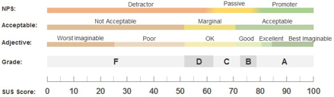
Gambar 19. Skala SKOR SUS

Berdasarkan Gambar 22, nilai SUS sebesar 79,5 menempatkan prototype hasil redesign SIAKAD pada kategori Acceptable, dengan adjective rating Good dan grade scale B. Hal ini menunjukkan bahwa prototype memiliki tingkat usability yang baik serta diterima secara positif oleh pengguna dari aspek kemudahan penggunaan dan kejelasan navigasi.
Nilai SUS yang mendekati skor 80 mengindikasikan bahwa penerapan pendekatan User-Centered Design (UCD) berhasil meningkatkan kualitas usability sistem. Skor SUS di atas 68 termasuk dalam kategori acceptable, sedangkan skor pada rentang sekitar 74–80 cenderung memperoleh penilaian Good dengan Grade B[21]. Dengan demikian, hasil evaluasi menunjukkan bahwa prototype hasil redesign SIAKAD telah memenuhi aspek usability yang baik dan memiliki tingkat penerimaan pengguna yang tinggi sehingga layak dipertimbangkan untuk diimplementasikan lebih lanjut.
- Simpulan
Penelitian ini berhasil melakukan redesign antarmuka Sistem Informasi Akademik (SIAKAD) UIN Sultan Maulana Hasanuddin Banten menggunakan pendekatan User-Centered Design (UCD) dengan mempertimbangkan kebutuhan, pengalaman, dan permasalahan yang dialami pengguna. Berdasarkan hasil observasi, wawancara, dan kuesioner, ditemukan beberapa permasalahan pada sistem sebelumnya, seperti tampilan yang kurang menarik, navigasi yang belum terstruktur, serta penyajian informasi yang kurang efisien. Temuan tersebut kemudian digunakan sebagai dasar dalam merancang prototype antarmuka yang lebih sederhana, intuitif, dan mudah digunakan. Hasil redesign menunjukkan adanya peningkatan kualitas tampilan dan pengalaman pengguna pada halaman Dashboard, KRS, KHS, Jadwal Perkuliahan, Transkrip Nilai, Keuangan, dan Profil. Evaluasi prototype melalui usability testing yang melibatkan 10 pengguna aktif menunjukkan bahwa prototype memperoleh nilai rata-rata System Usability Scale (SUS) sebesar 79,5. Nilai tersebut berada pada kategori Acceptable, dengan adjective rating Good dan grade scale B, yang menunjukkan bahwa prototype memiliki tingkat usability yang baik dan dapat diterima oleh pengguna. Dengan demikian, penerapan pendekatan UCD terbukti mampu menghasilkan rancangan antarmuka SIAKAD yang lebih sesuai dengan kebutuhan pengguna serta berpotensi meningkatkan kenyamanan dan efisiensi dalam mengakses layanan akademik. Penelitian selanjutnya dapat mengembangkan prototype hingga tahap implementasi dan melibatkan jumlah responden yang lebih beragam untuk memperoleh hasil evaluasi yang lebih komprehensif.

Daftar Pustaka
- I. Hamidah, B. I. Nugroho, and S. Surorejo, “Penerapan Interaksi Manusia dan Komputer pada Antarmuka Sistem Informasi Akademik,” JINTEKS (Jurnal Inform. Teknol. dan Sains), vol. 5, no. 1, pp. 111–120, 2023.
- P. Dellia et al., “ANALISIS UI / UX SISTEM INFORMASI AKADEMIK UNIVERSITAS TRUNOJOYO MADURA MENGGUNAKAN HEURISTIC EVALUATION,” vol. 9, no. 4, pp. 6223–6230, 2025.
- C. Riyanne, “ANALISIS UI / UX PORTAL AKADEMIK UNIVERSITAS XYZ MENGGUNAKAN METODE HEURISTIC EVALUATION UI / UX ANALYSIS OF XYZ UNIVERSITY ACADEMIC PORTAL USING HEURISTIC EVALUATION METHOD,” vol. 7, no. 2, pp. 1–12, 2024.
- C. S. L. Oktavia, W. P. P. Witra, and I. G. Anugrah, “Analisis Usability User Interface Website SIAKAD Universitas Muhammadiyah Gresik dengan Heuristic Evaluation,” J. Sist. Inf. dan Bisnis Cerdas, vol. 18, no. 2, pp. 196–206, 2025.
- M. M. Pane, R. Rahmawati, D. Wijayanto, J. T. Industri, F. Teknik, and U. Tanjungpura, “EVALUASI USABILITY E-LEARNING UNIVERSITAS TANJUNGPURA DENGAN PENDEKATAN HUMAN COMPUTER INTERACTION MENGGUNAKAN METODE SYSTEM USABILITY SCALE DAN HEURISTIC EVALUATION,” vol. 7, no. 2, pp. 15–22, 2023.
- W. A. Kusuma, K. M. Ghufron, P. Studi, I. Fakultas, U. M. Malang, and K. Malang, “PENGGUNAAN USER PERSONA UNTUK EVALUASI DAN MENINGKATKAN,” vol. 3, no. 2, pp. 90–99, 2020.
- M. Bayu, R. Ar, N. F. Pono, and M. Ariandi, “PERANCANGAN USER EXPERIENCE SISTEM INFORMASI AKADEMIK UNTUK MENGURANGI PAIN POINTS DAN MENINGKATKAN USER SATISFACTION,” vol. 5, no. November, pp. 113–124, 2025.
- D. M. Putri, M. V. Adil, I. Artikel, and K. Kunci, “Desain UI / UX SIAKAD dengan Metode Design Thinking pada Universitas Katolik Indonesia Santu Paulus Ruteng,” no. 204, pp. 383–392, 2023.
- M. Waruwu, “Pendekatan Penelitian Kualitatif : Konsep , Prosedur , Kelebihan dan Peran di Bidang Pendidikan,” vol. 5, pp. 198–211, 2024.
- M. Yaasiin and I. F. Hanif, “Desain UI / UX Aplikasi Edukasi FIDEXA-SD Menggunakan Design Thinking dan Figma,” pp. 292–301, 2025.
- H. Al Rosyid, D. P. Rakhmadani, and S. D. Alika, “Evaluasi Usability pada Aplikasi OVO Menggunakan Metode System Usability Scale ( SUS ),” vol. 9, no. 6, pp. 1808–1815, 2022.
- M. E. Prameswari and K. Haryono, “Evaluasi dan Perancangan Ulang UI/UX menggunakan Metode User Centered Design (UCD) pada Aplikasi Jogja Smart Service (Jss),” J. Sist. Inf. dan Teknol., 2025.
- A. B. Kurniyawan and T. Informatika, “Redesign UI / UX dengan Metode SUS dan UCD pada Website Akademik,” pp. 329–337, 2025.

- H. Mubarok, S. Nugroho, K. B. Ramadhani, and N. N. Aziz, “Optimalisasi SIAKAD Berbasis Mobile melalui Redesign Antarmuka dan Pengalaman Pengguna dengan Pendekatan User-Centered Design,” vol. 9, pp. 33–44, 2026.

- R. A. Wijaya and Y. A. Susetyo, “Redesign UI / UX Sistem Informasi Akademik Satya Wacana Menggunakan Metode Design Thinking,” vol. 7, no. 4, pp. 1591–1597, 2024.

- M. E. Prameswari and K. Haryono, “Evaluasi dan Perancangan Ulang UI/UX menggunakan Metode User Centered Design (UCD) pada Aplikasi Jogja Smart Service (Jss),” J. Sist. Inf. dan Teknol., 2025.
- R. Wahyu, A. Pratama, T. Septiana, R. A. Pradipta, and U. Lampung, “USER-CENTERED DESIGN UNTUK PERANCANGAN UI / UX SISTEM INFORMASI CAPAIAN PEMBELAJARAN,” vol. 13, no. 3, 2025.
- J. D. Perdana, H. M. Az-zahra, and A. Rachmadi, “Evaluasi dan Perbaikan Desain Antarmuka Pengguna Menggunakan Metode Usability Testing dan Human-Centered Design ( Studi Kasus : DPAD Malang Mobile Library ),” vol. 4, no. 9, pp. 3225–3234, 2020.
- F. A. Renando, A. P. Kharisma, and M. T. Ananta, “Evaluasi dan Perbaikan User Experience Aplikasi Perangkat Bergerak Sistem Informasi Karyawan menggunakan Metode Usability Testing dan User Centered Design ( Studi Kasus : Teladan Prima Group ),” vol. 6, no. 10, pp. 4587–4597, 2022.
- M. C. Basyuni et al., “Pendekatan Usability Testing untuk Mengukur Penggunaan SIAKAD di Poltekkes Palembang,” vol. 9, no. 1, 2023.
- F. G. Kusumah, “TASK CENTERED SYSTEM DESIGN PADA PERANCANGAN APLIKASI MOBILE SISTEM INFORMASI AKADEMIK ( Studi Kasus : UPTTIK Universitas Siliwangi ),” vol. 6, no. 1, pp. 48–61, 2022.
- F. G. Sembodo, G. F. Fitriana, and N. A. Prasetyo, “Evaluasi Usability Website Shopee Menggunakan System Usability Scale (SUS),” J. Appl. Informatics Comput., vol. 5, no. 2, 2021.

